一、選擇題(每題2.5分，共82.5分)
- ( )浩文測試一種無色水溶液，以紅色石蕊試紙測試時顏
色沒有變化，放入大理岩則產生氣泡。下列何者最可能為此水溶液中所含的溶質？
(Ａ)氫氧化鈉(Ｂ)氫氧化鈣(Ｃ)氯化氫(Ｄ)氯化鈉。
- ( )25℃時，NaCl溶液的濃度為10M，其pH值為多少？
(Ａ) 7 (Ｂ) 10 (Ｃ)0 (Ｄ)-1。
- ( )若濃度均為0.1M的500mL水溶液，下列哪一杯水溶
液所解離的粒子總數最多？
(Ａ)C₆H₁₂O₆ (Ｂ)NH₄OH
(Ｃ)NaOH (Ｄ)CH₃COOH。
- ( )小華取食鹽、小蘇打、方糖三種白色的物質，觀察其
固體在滴了某種液體後的反應，結果如下表所示，則此液體最可能是下列何者？
物質  種類 | 食鹽 | 小蘇打 | 方糖
反應  結果 | 沒有  反應 | 產生  氣泡 | 變焦黑
(Ａ)稀鹽酸 (Ｂ)氨水 (Ｃ)濃硫酸 (Ｄ)石灰水。
- ( )已知溴溶於水後的溴水溶液為紅棕色，該紅棕色是溴
分子的顏色。溴水的可逆反應為：
Br₂＋H₂O H＋＋Br－＋HBrO
若要使整個溶液顏色變得更深，請問可加入何物質？
(Ａ)食鹽水 (Ｂ)醋酸 (Ｃ)硫酸銨 (Ｄ)氨水。
- ( )氮氣與氫氣在高溫、高壓下製氨的化學反應為一可逆
反應，其反應式如下所示，當反應達平衡後，下列哪一項方法無法改變原平衡狀態？
(Ａ)增加氮氣與氫氣的濃度 (Ｂ)增加催化劑的量
(Ｃ)增高溫度 (Ｄ)降低溫度。
- ( )以粒子碰撞的觀點，下列何者無法使反應速率變快？
(Ａ)提高反應時的溫度
(Ｂ)將可溶性的固體反應物配成溶液
(Ｃ)將反應物顆粒磨成粉末
(Ｄ)將反應物溶液稀釋。
- ( )下列何者是因為反應物的接觸面積大，而使反應速率
加快的實例？
(Ａ)夏季的食物較易腐爛
(Ｂ)鈉比銅更容易在空氣中燃燒
(Ｃ)大理岩在濃鹽酸中冒泡更快
(Ｄ)將化學藥品研磨成粉末反應速率更快。
- ( )阿凱收集住家附近的雨水，再以不同的試紙測試雨水
的酸鹼性，請問看到下列哪一種試紙的顏色變化情形，可以證明此地雨水的pH值偏酸性？
(Ａ)廣用試紙變成黃色
(Ｂ)酚酞變成紅色
(Ｃ)紅色石蕊試紙變成藍色
(Ｄ)粉紅色氯化亞鈷試紙變成藍色。
- ( )在純水中加入少量的氫氧化鈉，則下列有關水溶液中
氫離子濃度變化的敘述，何者正確？
(Ａ)氫離子濃度不變，且[ H＋]＝10^{－7} M
(Ｂ)氫離子濃度漸減，且[ H＋]＜10^{－7} M
(Ｃ)氫離子濃度漸增，且[ H＋]＞10^{－7} M
(Ｄ)氫離子濃度漸減至 0。
- ( )下列哪一項是酸鹼中和的反應式？
(Ａ) H₂O → H＋＋OH－ (Ｂ) 2H₂O → 2H₂＋O₂
(Ｃ) H＋＋OH－→ H₂O (Ｄ) 2H₂＋O₂ → 2H₂O。
- ( )燒杯中盛有0.1M稀鹽酸100mL，若在燒杯中逐漸滴入0.1M氫氧化鈉水溶液100mL，則有關燒杯中水溶液的氫離子濃度變化的敘述，下列何者正確？
(Ａ)氫離子濃度漸減 (Ｂ)氫離子濃度先增後減
(Ｃ)氫離子濃度漸增 (Ｄ)氫離子濃度先減後增。
- ( )有四杯水溶液其氫氧根離子的濃度如下表所示，哪一
杯水溶液的 pH 值最小？
燒杯 | 甲 | 乙 | 丙 | 丁
[ OH⁻] | 8.0×10^{－2} M | 6.0×10^{－4} M | 4.5×10^{－8} M | 2.0×10^{－10} M
(Ａ)甲 (Ｂ)乙 (Ｃ)丙 (Ｄ)丁。
- ( )在 25 ℃下，某固定體積之密閉系統中的化學反應已達成平衡，其反應式如下所示：
則下列敘述何者正確？
(Ａ)當系統溫度下降時，氣體顏色變深
(Ｂ)當系統溫度上升時，反應向右進行
(Ｃ)當系統溫度上升時，氣體分子數增加
(Ｄ)當系統溫度上升時，N₂O₄ 總分子數增加。
- ( )氯化鈣（CaCl₂）水溶液在導電時，水溶液中解離的情
形與離子移動的方向，下列何者正確？（鈣離子、
氯離子）
(Ａ) 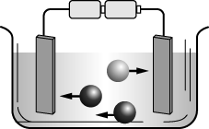 (Ｂ)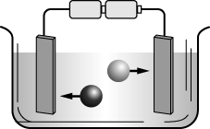
(Ｃ) 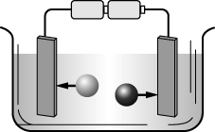 (Ｄ) 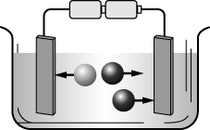
- ( )根據此表，將 10 公克的貝殼敲碎後與 5 毫升不同濃度與種類的酸作用，則其生成氣泡的速率由大到小依序排序為何？
實驗編號 | 貝殼的片數 | 酸的濃度、種類
1 | 5 | 2 M HCl
2 | 5 | 2 M CH₃COOH
3 | 10 | 4 M HNO₃
4 | 10 | 2 M HCl
(Ａ) 3 → 4 → 1 → 2 (Ｂ) 3 → 4 → 2 → 1
(Ｃ) 4 → 3 → 1 → 2 (Ｄ) 4 → 3 → 2 → 1。
- ( )下列哪一項無法達到平衡現象？
(Ａ)酸和鹼的中和反應
(Ｂ)硝酸鉀加水，形成飽和溶液的溶解現象
(Ｃ)鎂和氧化銅的氧化還原反應
(Ｄ)密閉寶特瓶內裝水。
- ( )(甲)雙氧水分解；(乙)大理岩和鹽酸；(丙)鎂和稀鹽
酸；前述三組中，反應會產生氫氣的是？
(Ａ)甲 (Ｂ)乙 (Ｃ)丙 (Ｄ)以上皆是。
【試題共3頁/第1頁/背面尚有試題!】
- ( )已知貝殼的主要成分為CaCO₃，將貝殼與稀鹽酸放
入錐形瓶中，並在瓶口以橡皮塞密封，反應會產生氣
泡，靜置一段時間後，看到錐形瓶內不再產生氣泡，
如圖所示，此時拔開橡皮塞，又可看見氣泡從溶液中
冒出。有關拔開橡皮塞後，下列何者正確？
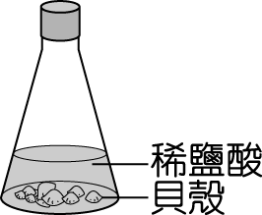
(Ａ)貝殼中CaCO₃的會一直減少
(Ｂ)錐形瓶中逆反應已停止
(Ｃ)錐形瓶內反應均已達平衡
(Ｄ)錐形瓶內的CO₂全部溶解在溶液中。
- ( )小萱和小屏分別進行酸鹼中和實驗，將 0.5 M 氫氧化鈉溶液裝入滴定管中，開始滴入裝有 0.5 M、3 mL 鹽酸和數滴酚酞指示劑的錐形瓶內，且不時搖晃錐形瓶，直到溶液顏色發生變化為止。附表為過程中，氫氧化鈉溶液用量的刻度與錐形瓶內溶液顏色的記錄。關於兩人用量不同的結果，下列敘述何者正確？
小萱 |  |  | 小屏
NaOH  （mL） | 錐形瓶內溶液顏色 |  | NaOH  （mL） | 錐形瓶內溶液顏色
0 | 無色 |  | 0 | 無色
1.0 | 無色 |  | 0.2 | 無色
2.0 | 無色 |  | 0.5 | 無色
2.5 | 無色 |  | 1.0 | 無色
2.7 | 無色 |  | 1.5 | 無色
2.9 | 無色 |  | 2.0 | 無色
3.1 | 紅色 |  | 4.0 | 紅色
(Ａ)小萱的結果較準確，瓶內溶液變紅色代表此時溶
液呈鹼性
(Ｂ)小屏的結果較準確，瓶內溶液變紅色代表此時溶
液呈酸性
(Ｃ)小萱的結果較準確，接近變色範圍時應逐次減少
氫氧化鈉滴入量
(Ｄ)小屏的結果較準確，接近變色範圍時應逐次增加
氫氧化鈉滴入量。
- ( )下列各化合物之0.5M水溶液同體積混合後，哪一組
不能導電？
(Ａ)C₂H₅OH＋C₁₂H₂₂O₁₁ (Ｂ)H₂SO₄＋NaOH
(Ｃ)C₂H₅OH＋NaOH (Ｄ)H₂SO₄＋HCl。
- ( )有關Na₂CO₃與NaHCO₃的性質，下列何者錯誤？
(Ａ)與酸作用均放出CO₂ (Ｂ)溶液均呈鹼性
(Ｃ)加熱均放出CO₂ (Ｄ)水溶液都可以導電。
- ( )自然界有些鹽類可以溶於水，會由河水溶解帶到海洋
中，有些難溶於水的鹽類則保留在陸地的岩石上。則
海水中哪一種鹽類含量應該最少？
(Ａ)氯化鈉 (Ｂ)硫酸鋇 (Ｃ)氯化鎂 (Ｄ)氯化鉀。
- ( )設有一化學反應經下列三個步驟進行：
步驟(一)：AB＋2C → AC＋CB
步驟(二)：AC＋D → AD＋C
步驟(三)：CB＋E → EB＋C
則此化學反應之催化劑為何？
(Ａ)A (Ｂ)B (Ｃ)C (Ｄ)E。

- ( )有關氫氧化鈉的敘述，下列何者正確？
(Ａ)水溶液可使酚酞呈紅色
(Ｂ)有潮解性，放在空氣中易吸收氧氣
(Ｃ)因其有毒性，故叫燒鹼
(Ｄ)溶於水會吸熱，故可做冷凍劑。
- ( )有一杯檸檬汁，pH值為2.5，則下列敘述何者正確？
(Ａ)它比pH值是2的溶液還要酸
(Ｂ)它的[H＋]＜10^{－7}M
(Ｃ)它可使酚酞指示劑變紅色
(Ｄ)雖然它為酸性，但杯子裡仍有OH－。
- ( )將一瓶濃度2M之硫酸倒去半瓶，再用水加滿，又再
倒去$\frac{1}{4}$瓶，然後再用水加滿，則此溶液最後濃度為何？(Ａ)0.05M (Ｂ)0.25M (Ｃ)0.5M (Ｄ)0.75M。
- ( )雜誌上的一篇報導如下：「(一)海水因二氧化碳等非金
屬氧化物的增加而酸化，嚴重影響珊瑚和其他分泌碳
酸鈣的海洋生物生存。(二)因海水氫離子的濃度增
加，這些海洋生物的碳酸鈣外殼可能會遭到分解。」
關於此報導畫底線處內容的判斷與解釋，下列何者正確？
(Ａ)第(一)句合理，因為這些氧化物溶於海水中會使海
水pH值增加
(Ｂ)第(二)句合理，因為這些海洋生物的碳酸鈣外殼會
與氫離子反應
(Ｃ)第(一)句不合理，因為這些氧化物溶於海水中會使
海水pH值下降
(Ｄ)第(二)句不合理，因為這些海洋生物的碳酸鈣外殼
不會與氫離子反應。
- ( )在一密閉容器內，等莫耳的X₂和Y₂進行下列反應：
X_{2(g)}＋3Y_{2(g)} → 2XY_{3(g)}，達成平衡。下列那一圖最
能代表此過程中，X₂和XY₃的濃度隨時間變化情形？ (Ａ)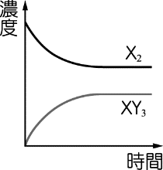 (Ｂ)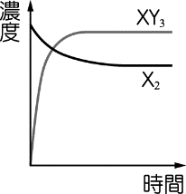
(Ｃ)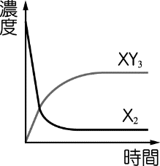 (Ｄ)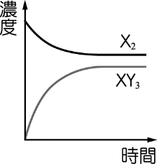
- ( )在所有條件（控制變因）均相同下，將濃度分別為
0.1M、0.2M、0.3M 相同體積的硫代硫酸鈉溶液與
相同濃度、體積的鹽酸反應，並測量反應速率（R）
與溫度（T）的關係，試問其關係曲線應為下列何者？
(Ａ)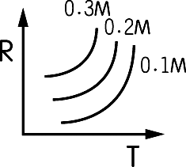 (Ｂ)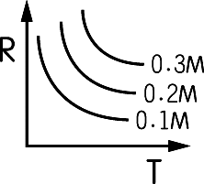
(Ｃ)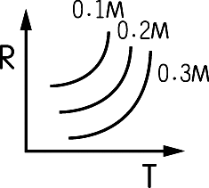 (Ｄ)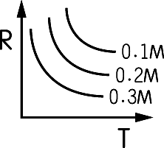
【試題共3頁/第2頁/下頁尚有試題!】
- ( )錐形瓶內裝有水，小惠以某氣體將氣球充滿後，套入
錐形瓶的瓶口，如附圖所示。經一段時間後，氣球的
體積快速變小，氣球內所填充的氣體最可能為下列何者？

(Ａ)氧氣 (Ｂ)氯化氫
(Ｃ)氫氣 (Ｄ)二氧化碳。
- ( )設煤炭的燃燒速率與接觸空氣的面積成正比，則一正
立方體的煤炭分割成27塊大小相同的正立方體後，其
燃燒速率約為原來的幾倍？
(Ａ)27 (Ｂ)9 (Ｃ)6 (Ｄ)3。
- ( )濃度為2M的食鹽水溶液600毫升，分裝於兩燒杯
中，體積分別為100毫升及500毫升，則此兩杯溶液
中所含食鹽的莫耳數比為何？
(Ａ)1：1 (Ｂ)1：2 (Ｃ)1：5 (Ｄ)1：6。

二、閱讀題組(每題2.5分，共5分)
由於工業的快速發展使得世界人口得以急速增加，但農業的發展卻遇到氮肥嚴重不足的問題。傳統農業中氮肥係源自動物的糞便或是腐壞的植物，待土壤中的微生物將肥料中的含氮物質分解成銨根（NH₄⁺）和硝酸鹽（NO₃⁻）後，才能為植物所利用。由於微生物固氮的過程相當緩慢，儘管大氣中含氮比例高達78％，但實際能用在植物上的卻少之又少。幸好，哈伯於1909年公開了現「哈伯法製氨」帶領大家突破糧食生產的瓶頸。

哈伯於1905年將氣體熱力學的研究成果集結成書出版，書中提到：氫氣和氮氣反應可產生少量的氨。之後，他根據此結論進行反覆的實驗和計算，並利用高溫、高壓法打斷氮原子的結合鍵，使其能與氫原子結合，形成液態氨（NH₃）。

哈伯發現，若使用鋨、鈾等金屬當催化劑，雖然可以加速氮、氫的反應速率，但每一次的產率僅8-15％，於是他利用巧思，使未轉化的氣體又重新回到裝置中，以反覆進行反應，提高氨的轉化率。哈伯法製氨技術問世不久後，德國化學家兼工程師卡爾．博世便找到一種更便宜的催化劑，鐵、鋁、鈣混合物質，能夠替代鋨和鈾，同時進一步改良哈伯法的製程，使工廠中能夠產生足以供農民使用的氨量，解決了氮基肥料不足的困擾。
《資料來源：科技大觀園—工業製氨法的突破者》
- ( )有關銨根的敘述，下列何者錯誤？
(Ａ)氨氣溶於水會解離出銨根。
(Ｂ)銨根比氨氣多一個質子。
(Ｃ)銨根比氨氣少一個電子。
(Ｄ)硫酸銨的化學式為(NH₄)₂SO₄。
- ( )關於本篇文章的敘述，下列何者正確？
(Ａ)微生物能將土壤中的糞便分解成氨氣。
(Ｂ)哈伯法製氨需在高溫、低壓下進行。
(Ｃ)鋨、鈾為現今哈伯法製氨常用的催化劑。
(Ｄ)氮氣在空氣中含量高，但不能被植物有效利用。

三、非選題(每題2.5分，共12.5分)
▼請於非選題作答區作答!
- 欲配製濃度1M的氫氧化鉀（KOH）水溶液3公升，需稱取溶質多少公克？（原子量：K＝39、O＝16、H＝1）
__________公克。
- 1M之NaOH溶液50 毫升可與多少毫升 1M的H₂SO₄恰好完全中和？________毫升。

38－40題
在下列平衡系統中，括弧內附記之實驗操作可使反應式中劃
底線之物質增加或減少？(填增加或減少)
- Cl₂＋H₂O H＋＋Cl－＋HClO（加入氫氧化鈉）。
答：【 】。
- CaCO₃＋2H＋ Ca^{2＋}＋CO₂＋H₂O（加入鹽酸）。
答：【 】。
- N₂O₄ （加熱）。答：【 】。

非選題作答區

班級______ 座號______ 姓名______________

36
37
38
39
40

【試題共3頁/第3頁/試題結束!】

八年級 理化科解答
選擇題：

1 | 2 | 3 | 4 | 5 | 6 | 7 | 8 | 9 | 10
C | A | C | C | B | B | D | D | A | B
11 | 12 | 13 | 14 | 15 | 16 | 17 | 18 | 19 | 20
C | A | D | C | D | A | C | C | A | C
21 | 22 | 23 | 24 | 25 | 26 | 27 | 28 | 29 | 30
A | C | B | C | A | D | D | B | D | A
31 | 32 | 33 | 34 | 35
B | D | C | C | D

非選題：
36 | 168
37 | 25
38 | 減少
39 | 減少
40 | 減少

